**全速衝線**

指導老師：江傳文 副教授

參賽組員：劉晉豪、謝正德、劉豐銘、林浚誠

**摘要**

本專題旨在實作一款名為《全速衝線》的程式教學平台，用以解決使用者在學習程式時所遭遇（1）學習時的枯燥感；（2）因無法得到好的回饋感而失去興趣；（3）程式過於抽象等問題。藉由遊戲式學習的方式，讓使用者可以邊玩遊戲邊學習程式的基本觀念，透過將程式碼的提交給系統後，遊戲畫面給予該段程式碼應有的回饋，讓使用者對撰寫程式有更好的體驗；並透過將程式語言轉變成積木的形式，讓使用者可以更直觀的了解程式整體的架構，圖形化的程式可以解決純文字程式看起來較為枯燥乏味的問題。

**1.簡介**

近年來，由於科技發達、資訊時代逐漸起步的牽引下，資訊科技已成為如今正火紅的話題

，並在教育制度的變遷下資訊科技也已納入了12年國教的課程大綱裡頭，而資訊科技首先要教的就是程式，為了要讓軟硬體有便利的服務，其背後也都必有一支能讓其運作的程式，無論是低階的程式語言還是高階的程式語言都需要理解其對應的程式語言，因此在這資訊科技的洪流裡，要學好程式不再只是為了獲得學業成績的卓越，也為了快速上手其他從程式的發展歷史中逐漸衍生出越來越多種的程式語言而奠定的基礎。傳統觀念上程式往往是枯燥的代名詞，對於一般民眾而言一提到程式相關的話題，都會直接聯想到長期坐在電腦桌前面對著冰冷的螢幕與清脆敲打鍵盤的聲音或是只有01的數字世界來代表著艱深的學問，那如此重要的科目該如何為學生打下良好的基礎就是一個值得思索的項目。

所幸，拜網際網路技術快速發展與各式應用蓬勃興起之所賜，學習不再是只能在課堂上抄著黑板的筆記、自習時看著課本、閒暇時看著額外的教材書，近期在「遊戲式學習[x]」上也開始有著熱烈討論，為了解決學習時經常會遇到的幾個問題，其中包含了學習初期階段往往是最迷惘的，不知道學了能用在哪裡、能有何作為而開始迷惘、造成學習怠惰，最後變成是被迫學習加上興趣被削減將會使得學習的路變得更加難以堅持，故遊戲式學習的方式開始被廣為人知，在程式學習的部分近期也發展出了以「程式積木[1]」來代替程式語言中各項指令彼此交錯的組合以及指令的純文字表式，但在實際的運作過程中可知，程式積木的重點變相的被著重於程式的可讀性以及簡單的積木組合，間接導致學習程式的過程缺少了與程式的互動，以及程式積木在遊戲式學習上往往都是各自獨立的積木語言，不能直接用於任何一種程式語言上，故本團隊以創新且好玩的方式將學習程式與遊戲融為一體。

為了提供欲學習程式的人能夠以遊戲式學習的方式來學習程式，又能幫助他打好完善的程式基礎，本團隊創作出一款名為《全速衝線》的網頁遊戲，其具備能讓使用者打好完善的程式基礎且容易入門。《全速衝線》遊戲的主要特色在於透過程式碼的撰寫使其執行後表現在遊戲內容中，讓使用者能依照自己所學的進度以及遊戲中各關卡的說明完成程式碼並獲取相對應程式碼內容的運行結果顯示於遊戲上，讓所學的內容與結果彼此相互對照使其印象加深、興趣提高。此外使用者還能透過過關的進度來獲取星星數來設置自己的武器與護甲的等級，並且星星數還會開啟對應的地圖物件讓使用者遊玩其他玩家創造的地圖或是自己創造地圖給別人玩來獲取不同的經驗。在《全速衝線》遊戲中的程式積木完全仿照Ｃ語言的指令碼故當本遊戲中的程式積木精通時也間接的代表精通了程式積木所對應的Ｃ語言指令，同時本遊戲也採用了自行研發的將程式積木轉譯成C語言的功能，改善了積木與程式之間的些微差距，故能在好上手又能實際運用的情況下讓使用者對程式更能快速上手以及抱有學習的興趣，由此改善學習程式所遭遇到的各種困難。

《全速衝線》遊戲的遊玩方式是透過遊玩不同的關卡或遊玩不同玩家所設計的地圖來達到學習增長的效果，故本團隊在關卡設計上下足了功夫，不但將Ｃ語言程式的要點融入各關卡中還在後半部分的關卡中設計了特殊的遊戲機制讓玩家擁有獨立解決問題的能力，並在全破完本團隊所設計的關卡後玩家將可以活用Ｃ語言中的變數、函式、判斷式、迴圈、指標以及擁有解決問題的能力，且不論是在教育方面還是程式解題的基礎都會獲得良好的成效。

**2.系統功能需求**

本專題《全速衝線》藉由線上編譯器以及Blockly積木將學習程式與網頁遊戲結合，讓使用者能夠透過邊玩遊戲邊學習的方式來循序漸進的學習程式C語言，有效的幫助使用者提起學習程式的熱情以及降低學習程式的門檻，而且在程式碼編譯失敗後以及程式執行的結果不如預期的情況下，將會告知使用者失敗原因，提升學習成效。此遊戲除了系統設置的主關卡外，還能讓使用者以自己的想法創造地圖，發揮每個人的想像力，並且上架至伺服器上供其他玩家遊玩、評價，並且可以修改地圖及刪除地圖。且系統會對每一位玩家的遊戲資訊進行記錄，包含帳號、使用者名稱、信箱、詳細資訊……等，系統管理員可根據上述對玩家記錄的遊戲資訊判斷是否使用非法程式或者是修改遊戲資料做出作弊行為，而對玩家進行封鎖及解除封鎖的動作，以及將統計各關卡通關人數及通關率，分析玩家的通關情況，並做出修正。基於以上之功能描述，本專題《全速衝線》的使用案例圖與功能架構圖如圖1與圖2所示，各主要項目之功能說明則簡述於表1。



圖1 《全速衝線》使用案例圖



圖2 《全速衝線》功能架構圖

表1.《全速衝線》功能項目說明

|  |  |  |
| --- | --- | --- |
| 功能項目 | 功能項目操作 | 說明 |
| 會員管理 | 註冊會員 | 訪客可於註冊頁面填寫個人資料（帳號、名稱、信箱、密碼）來註冊成為會員。 |
| 修改密碼 | 會員可將舊有的密碼修改為新密碼抑或是找回密碼。 |
| 查看成就 | 會員可點擊遊戲畫面中成就按鈕來查看遊戲內所獲得的成就。 |
| 關卡遊玩 | 檢視關卡 | 玩家可以透過點擊關卡按鈕來檢視關卡內容或遊玩關卡。 |
| 解鎖關卡 | 玩家須通過指定關卡才能開啟後續關卡。 |
| 查看紀錄 | 玩家可查看遊玩後的關卡紀錄，包括程式碼、指令積木、最短程式碼。 |
| 設定環境 | 玩家可設定遊戲環境（遊戲音樂開關、音量大小、遊戲動畫速度）。 |
| 程式編輯 | 撰寫指令 | 玩家可用當前關卡所提供的指令來撰寫過關所需的程式碼。 |
| 組合積木 | 玩家可用當前關卡所提供的Blockly積木來完成過關所需的積木組合。 |
| 提交程式 | 無論玩家是自行撰寫或透過積木來完成程式的組合，皆可透過提交程式來完成遊戲。 |
| 重置地圖 | 玩家可透過關卡內重置地圖的功能來達成一鍵將地圖區的元素初始化。 |
| 重置關卡 | 玩家可透過關卡內重置關卡的功能來達成一鍵將程式區的內容及地圖區的元素全部初始化。 |
| 轉譯積木 | 玩家可透過轉譯積木，將當前積木的組合轉換成C語言來對照當前積木的組合。 |
| 地圖設置 | 創建地圖 | 玩家可進入失落帝國的創建及修改地圖頁面，以各種物件及設定來創建自己的地圖。 |
| 修改地圖 | 玩家可透過修改地圖按鈕進入創建及修改地圖介面來修改已創建的地圖。 |
| 上架地圖 | 玩家可透過上架地圖按鈕將已創建並已通過檢測的地圖上架供其他使用者遊玩。 |
| 下架地圖 | 玩家可透過下架地圖按鈕將已上架的地圖下架，使其可進行修改或刪除。 |
| 刪除地圖 | 玩家可透過刪除地圖按鈕將已創建好的未檢測、已檢測、已下架地圖刪除掉。 |
| 後台管理 | 管理會員 | 管理員可以查看所有玩家之帳號、使用者名稱、信箱、星星數、可遊玩的最高關卡、使用者帳號狀態，並可封鎖或解除封鎖會員。 |
| 統計資料 | 管理員可以查看已遊玩人數、玩家的通關率及平均失敗次數等資訊來做出的統整圖表。 |
| 管理關卡 | 管理員可以管理員身分進入遊戲並修改關卡設定。 |

**3.系統功能需求**

　　《全速衝線》平台主要採用使客戶／伺服式架構，客戶端與伺服端之間透過網際網路進行連接，客戶只要在有電腦與網際網路的地方就能進行遊戲，客戶端與伺服端的簡述如下：

* 客戶端：

－採用網頁瀏覽器作為操作環境，使用者可以在瀏覽器上進行遊玩關卡、

　檢視紀錄、創作地圖以及遊玩其他使用者所創造之地圖。

* 伺服端：

本系統的資料核心，將Windows作為伺服器的作業系統，並提供以下功能：

－管理端：

　　　管理者可以透過平台所提供之管理介面對使用者進行帳號的封鎖／

　解除封鎖，或通過統計資訊觀察使用者的遊玩情形，並進行評估。

－資料庫：

　　　使用MongoDB，存放使用者基本資訊、通關資料以及使用者所創

　立地圖資訊。



圖3 系統架構

**4.相關技術**

**4.1遊戲式學習**

數位遊戲式學習(Digital game based learning)是指一種用數位遊戲的方式來輔助學習[2]，並利用電腦、手機、數位遊戲等相關媒介，讓學習者在遊戲中解決問題並挑戰通關，因而提升學習成效，也增加在解決問題的成就感，此方法同時兼具了教育性與娛樂性，相較於傳統較為枯燥乏味的教育方式，遊戲是一種能讓人放鬆舒壓媒體，而學習要能成功，最重要的一個關鍵就是學習動機，傳統的教育方式較容易讓學習者產生壓力，進而產生學習焦慮及降低學習意願，而將遊戲結合教育，藉由遊戲來降低學習壓力，是一種新的教學方式。

**4.1.1 遊戲式學習的特性**

Prensky(2007)[2]提到了幾個遊戲式學習吸引人的關鍵因素：

1. 娛樂性：以有趣的遊戲替代文字，讓使用者在邊玩邊學習的過程中覺得有趣
2. 遊戲性：有趣的遊戲內容，讓使用者有想玩遊戲的慾望及動機。
3. 規則性：遊戲的內容具有結構性，讓使用者在進行遊戲時，容易組織遊戲內容。
4. 目標性：在遊戲中設立明確的目標及指引，逐步引導使用者。
5. 人機互動性：使用者經由與電腦的互動及操作於遊戲介面來進行遊戲。
6. 結果與回饋：根據遊玩遊戲的過程及結果，獲得學習的機會及成效。
7. 適性化：依學習者能力不同，設立難易度不同的關卡或任務。
8. 勝利感：在遊戲過程中，透過完成任務讓學習者獲得滿足感。
9. 衝突競爭性與挑戰性：在遊戲中，與自我或其他玩家競爭以獲得刺激感及動力
10. 問題解決：在遊戲中設立問題，讓使用者在找尋答案的過程中，激發創意及增進自我
11. 社會互動：讓使用者自主組成遊戲社群，增進社會互動性。
12. 圖像與情節性：以圖畫及故事情節替代純文字的教學，讓使用者印象更加深刻。

**4.1.2遊戲式學習的優點**

數位遊戲在學習過程中具有趣味與好玩兩個重要的學習元素，因此數位遊戲可以讓學習者處在一個輕鬆且學習動機較強的學習環境，讓學習者可以透過遊戲式學習發展出數位科技時代所必須的基本技能及專門領域的知識。遊戲式學習可以帶入新的知識，增強技能，發現新的想法、概念和發展成果，而且數位遊戲還能刺激學習者腦力激盪，並且增加學習者的邏輯判斷能力來發展創新的方式以加強解決問題的能力。而在對青少年訪問的研究結果也指出，青少年認為遊戲式學習對於中學的科學及數學教育是有一定的幫助。根據Selnow與Reynolds（1984）的研究結果[3]指出，玩數位遊戲能夠讓青少年遠離日常生活上與學業上的問題，甚至獲得在現實生活中所無法獲得的主導權與成就感。綜合許多研究人員的研究發現遊戲式學習相較於傳統的學習方式或是一般的數位學習，數位遊戲所能提供給教育的優勢，可以分別從教與學兩個面向來加以探究，在教學方面，數位遊戲的學習教材不再只是傳統的純文字教材，遊戲式學習的教材可能包括單純的靜態圖片、動態影像、以及其他的聲光特效，讓學習者不僅僅是視覺的刺激，還有聽覺的刺激甚至是互動式體感刺激，提供了學習者較豐富的學習體驗，此外遊戲式學習能夠在不同的教育階段實施，不管是在老師講課時、體驗活動時、實作練習或者課外延伸都能加以適用，讓學習過程更為彈性，再者，雖然遊戲式學習在教材上的製作時間與心力花費相對傳統的上課教材來說都較高，但遊戲式學習的教材具有重複利用性，且能輕易透過修改內容細項來符合不同課堂章節所需要的教材，而且遊戲式學習不像是傳統教學較為呆板且枯燥乏味讓學生較無反應，遊戲式學習可以使得學生與老師有更多的互動，讓老師更能掌握及了解學生的學習狀況，進而增加學生的學習成效；而在學習方面，數位遊戲能讓學習者想起享受在學習中的樂趣，因為學習者在遊玩數位遊戲的過程中，相較於傳統學習方式，學習者是主動方，因此學生能自己掌握自己的學習狀況，從而降低學習焦慮，並提升學習動機，善用遊戲式學習可以促進「學習的典範轉移」。數位遊戲的設計可與真實情境作結合，所學習到的知識或技能較容易轉移至實際情況，這表示接受遊戲式學習的玩家在遇到新情境問題時，能更有效的、更有能力的在短時間內學習以前所沒有教導過的問題，且更正確的解決問題。且如前面所提到，學習者在遊戲式學習中，可以照自己的學習狀況調整學習進度，如在較不熟悉的章節或單元可以進行不斷的練習，因此遊戲式學習可以讓學習者達到個人化的學習，且學習成效可較傳統學習高。學習者從數位遊戲中學到對學習最有益處的能力就是解決問題。在遊戲中解決問題的過程，一般會經過以下的四個循環狀態：理解事件的前因後果，腦力發想或許可行的解決方案，實現解決方法，查驗結果並重複。因為在數位遊戲中多變的情境需要擬定不同的策略來解決問題，因此學習者在玩遊戲的過程中將會面臨到要自己思考解決方案，藉此訓練到學習者透過問題的癥結來擬定相對應的策略，這個能力讓學習者可以在真實世界遇到問題時有更明智的解決方法。此外，現今許多數位遊戲皆已打破遊戲中既有的規則、慣例、目標，其不僅允許玩家依照自己的想法及遊戲社群的討論結果來設計屬於自己的遊戲。學習者在設計自己的遊戲內容和虛擬系統時，將激發出創造能力及批判性思考能力，這也就是所謂的創新發揮的學習[4]。

**4.1.3遊戲式學習的教材設計與應用**

本專題以提升學習程式設計之初學者的學習意願並降低初學者之學習焦慮為研究方向，經調查與研究發現，以遊玩遊戲的方式來學習程式設計，對大部分的修習C++程式設計的大ㄧ學生來說，能有效降低對於學習程式設計的學習焦慮，並且在低成就組(期中考成績在全班四分之ㄧ以下)效果更為顯著[5]，因此本專題決定設計一款以輔助教學為目的之程式設計遊戲，在遊戲中主要的編譯環境為C語言，學習者在遊戲中必須以載具的型式來闖關，並且搭配C語言與本系統的指令來控制載具抵達終點，遊戲的內容進度將搭配大ㄧ學生所修習的計算機導論課程，依據課程章節內容依序設計出相對應的遊戲關卡，遊戲關卡總共50關，所輔助的課程內容依序為：基礎邏輯、變數宣告、基本輸入輸出、條件式判斷、流程控制、副函式、陣列、指標以及字串等，此外根據研究指出[2]，學習者在設計屬於自己的遊戲內容或虛擬系統時，能激發其創造力以及批判性思考的能力，對此本專題也設計了能讓玩家創造屬於自己關卡地圖的系統，在這個系統當中，玩家可以透過自己在關卡闖關過程中所獲得的元素來設計屬於自己的關卡地圖，且這些獲得的元素亦與本遊戲的主軸­­─程式設計有密切關係，因此玩家在體驗這個系統時，同時能激發其創造能力並提升C語言的程式設計能力。

**4.2程式積木**

　　一談到程式領域的遊戲式學習絕大部份非程式積木莫屬，而程式積木是指將複雜的程式碼都變成積木的形式，此舉不僅可以避免在寫程式時因打錯字而造成程式無法正常編譯，而將程式碼以積木的方式表現出來，更可以讓程式撰寫變得較為簡單，也較容易閱讀，從而減輕程式學習者在學習時因過多的程式碼需要記憶或較不直觀的文字表達而造成學習上的困擾[6] 。根據Piaget於1960年代提出，程式積木結構具有以下三種特徵：

1. 整體性：結構中的各個部分，其實是以一定的規則進行組合而形成一個整體。
2. 轉換性：只要依照一定的規則，此整體不會因為順序的更動而改變結構本身。
3. 自律性：組成結構的各個部分可劃分為一個個的整體，不受外在因素影響。

　　在程式積木的發展中，Blockly 是一款運行在網頁客戶端的 JavaScript 程式庫，目的是用來打造視覺化程式設計語言，它是一項由Google根據 Apache2.0 許可的開放源碼專案。常見被應用在網頁瀏覽器中，視覺上與 Scratch 差不多。其發展始於 2011 年夏天，首次發佈是在 2012 年的 Maker Faire 公開發佈。Blockly最初是為了替代 App Inventor 的 OpenBlocks 所設計的。而後來也被運用在於遊戲上，其遊戲名稱為Blockly Game，如（圖3），他擁有多種的遊戲型態，我們選擇其中的「迷宮」來進行說明；如（圖4）所示，其遊戲分為「遊戲區塊」與「程式區塊」，其遊戲區塊是用來顯示程式區塊中程式所執行出來的結果，讓玩家可以了解程式如何實際的運作。在上文所提及的Scratch是由麻省理工學院媒體實驗室（MIT Media Lab）所開發的一套圖像化程式設計工具，可以用來創造互動式故事、遊戲、多媒體動畫與美術。

　　根據Summer Games: Learn to Program [7]所說：「尋找方法讓孩子參與有建設性且有意義的學習？」，藉由這個目的，他們開發了Blockly這個應用，該文章也指出：「通過最大限度地減少語法的使用，用戶可以專注於計算機科學家使用的邏輯和概念，在他們冒險通過迷宮和更高級的競技​​場時，按照自己的進度前進。」。沿用上述的想法，我們在本專題內也用Blockly實作出了程式積木的環境供玩家來使用，希望玩家可以透過積木的方式減少因為打程式碼而造成的拼字錯誤而造成遊玩上的困難[8]，另外因為Blockly積木的形式能完整的將函式、迴圈與判斷式的範圍框定出來，故可以令玩家更清楚的了解該程式段所作用的範圍。

　　而Google所開發出的Blockly積木雖然原本就具有將積木轉成 「JavaScript、Python以及PHP」等程式碼之功能，但Google所提供的積木內容並不符合我們的需求，因此Google也提供了Blockly的開發人員工具（圖5）讓我們可以創建屬於自己的積木，雖然它能將積木轉譯成多種程式語言，但是卻沒有我們所需要的「C語言」，所以本團隊另外開發出將我們自製的積木轉譯成C語言的工具。且為比較同為程式積木的Blockly　Ｇame、Scratch與本專題，本團隊將以表2呈現之各差異的地方：

表2. 類似產品比較表

|  |  |  |  |
| --- | --- | --- | --- |
|  | 全速衝線 | Scratch | Blockly Game |
| 遊玩方式 | 程式積木 | 程式積木 | 程式積木 |
| 可轉換語言 | Ｃ語言 | 無 | JavaScript、Python以及PHP |
| 目的 | 輔助教學，可隨時將積木轉換為Ｃ語言，能讓使用者比較積木與Ｃ語言的對應關係。 | 使用積木來創造一個動畫或小遊戲。 | 透過各個遊戲來傳達各種程式觀念。 |
| 優點 | * 可以隨時將積木轉為C語言對照。 * 能看出完整的程式範圍。 | * 較接近物件導向的觀念，每段程式較像一個「物件」。 | * 依照遊戲形式的不同教導不同的觀念。 |
| 缺點 | * 為了能與C語言相對應，積木樣式較不多樣。 | * 偏向實作應用，沒有自己的教程來教導觀念。 | * 遊戲中不能隨時將積木轉換成程式語言來對照。 |

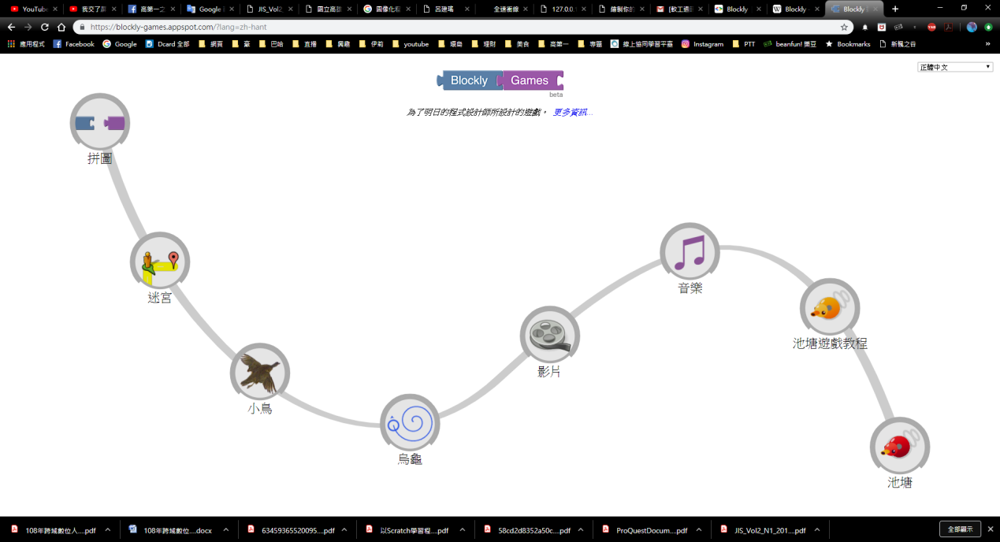圖4 Blockly Game首頁

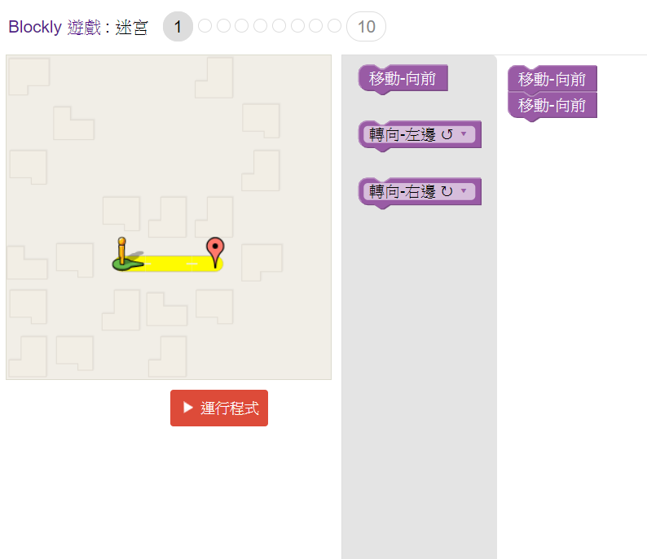

圖5迷宮遊戲頁面

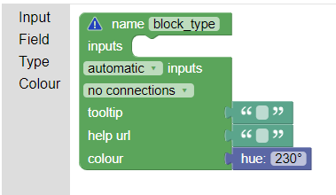

圖6 Blockly開發人員工具

**5.實作成果**

如前所述，本專題所發展之《全速衝線》網頁遊戲是以遊戲式學習程式設計為主要發想，在遊戲內教使用者程式C語言的語法以及各種實際的應用，且開發出一套程式積木(如圖7)供使用者遊玩，積木的顏色代表了分類，本團隊設置了原始的程式指令積木以及遊戲遊玩的指令積木共8種族群。

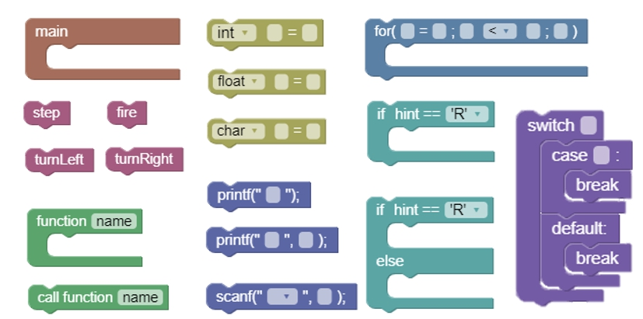

圖7程式積木

玩家一開始進入《全速衝線》網頁遊戲時，最先出現的是登入頁面，使用者將從此畫面進行註冊帳號、登入遊戲。接著進入到遊戲首頁頁面（如圖8），此畫面分成了三個部份分別為：畫面中間的普魯斯帝國、庫魯瑪帝國、失落帝國、畫面右下角的功能區（裝備、指令大全、成就、設定）以及右上方的個人資料區（使用者名稱、獲得星星數、個人資料、登出），可在此畫面選擇帝國進行遊玩或是點選右下角功能區進行裝備升級、查看指令大全、查看成就、調整設定。選擇帝國後，將進入該帝國地圖接著點擊任一可遊玩關卡進入開啟關卡確認畫面（如圖9），接著點擊進入關卡，進入遊玩關卡頁面（如圖10），此畫面將呈現此專題的重點，以左方程式區及右方地圖區的搭配來編輯程式碼操縱遊戲主角通過各式各樣的地圖抵達終點（如圖11），並且除了打程式碼的方式外還能夠切換成Blockly積木模式進行遊戲（如圖12），當以Blockly積木模式進行遊戲時可點擊轉譯積木按鈕，開啟轉譯視窗將目前組裝的程式積木轉換為C語言並顯示於視窗中（如圖13）。第一帝國-普魯斯帝國及第二帝國-庫魯瑪帝國為主要教學關卡，總共50關，將由基本邏輯教起，依序教學基本邏輯→基本輸入輸出→判斷式→迴圈→自訂函式→陣列→指標→字串，並且在各帝國的最後幾個關卡皆設置魔王關，讓使用者需要融會貫通已教學的程式碼才能通關。

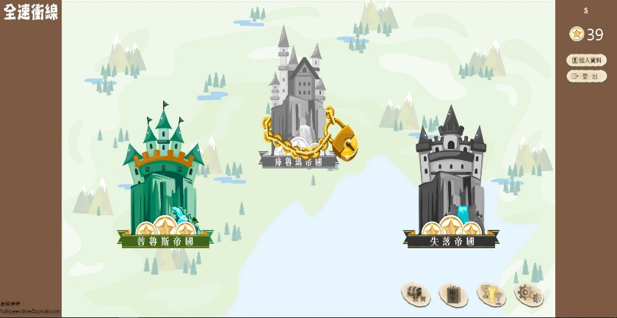

圖8遊戲首頁頁面

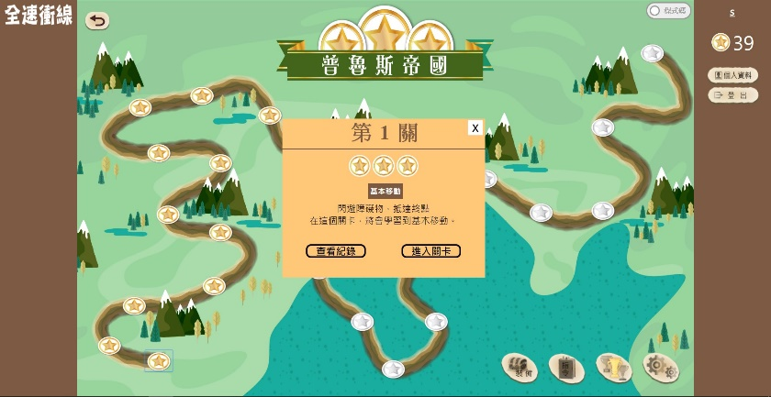

圖9關卡確認頁面

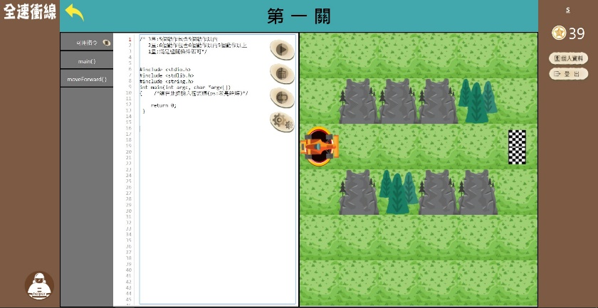

圖10遊玩關卡頁面

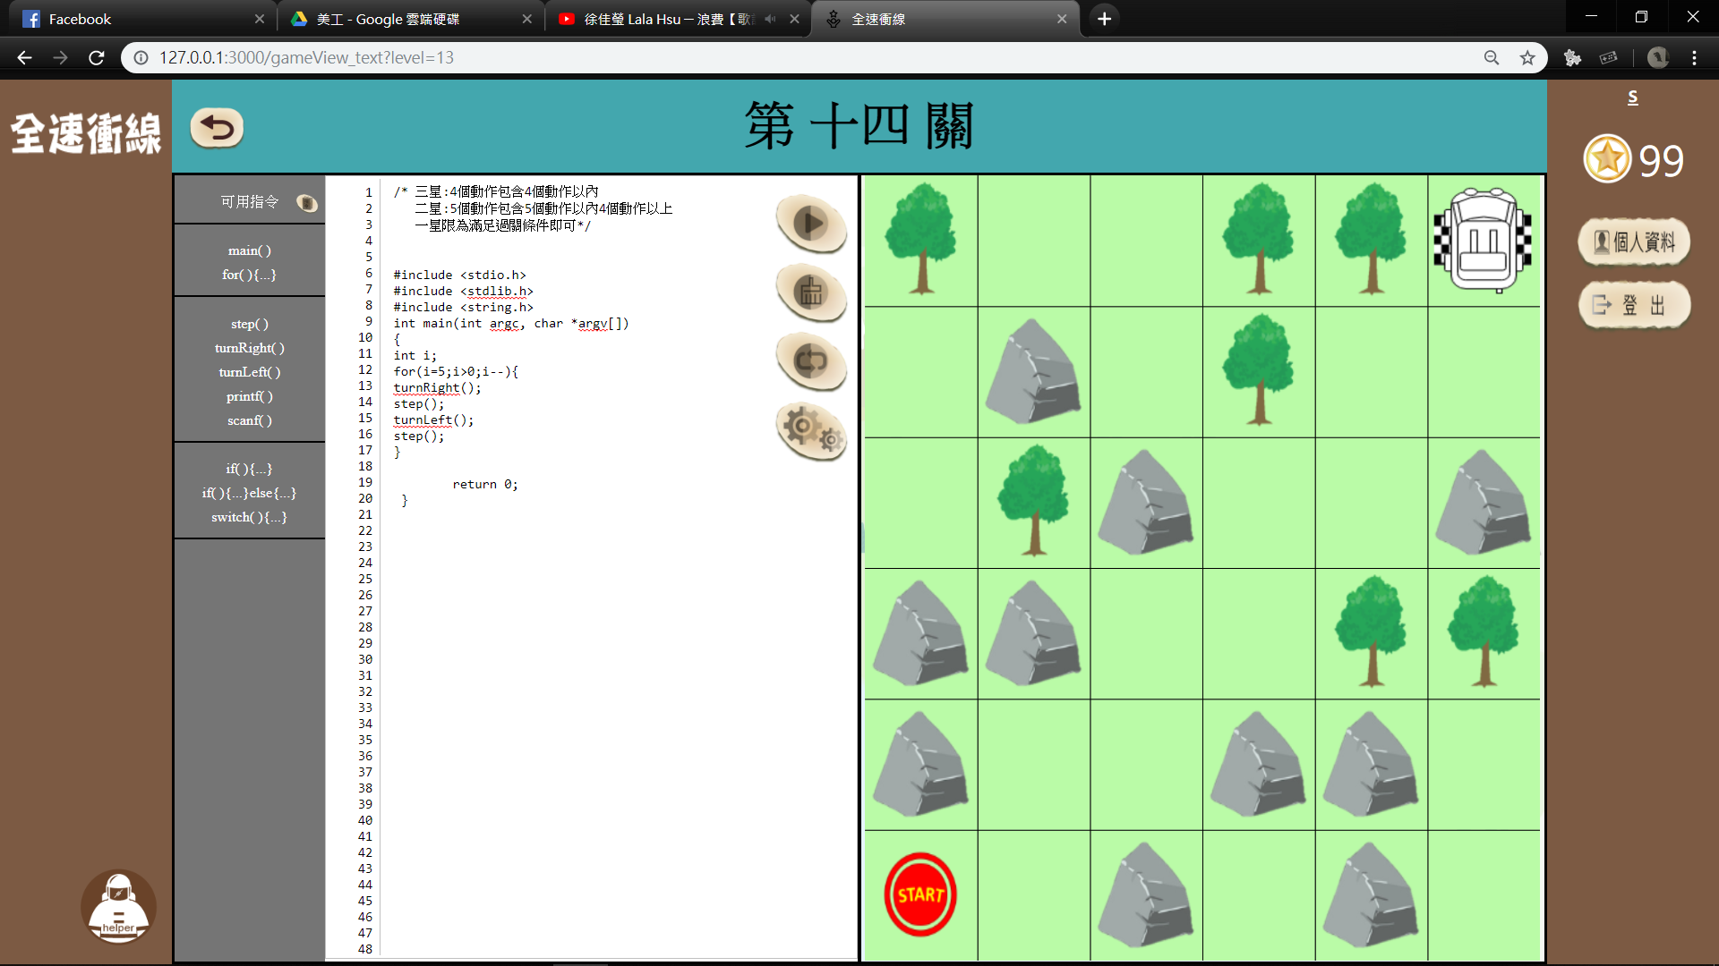

圖11遊戲執行畫面

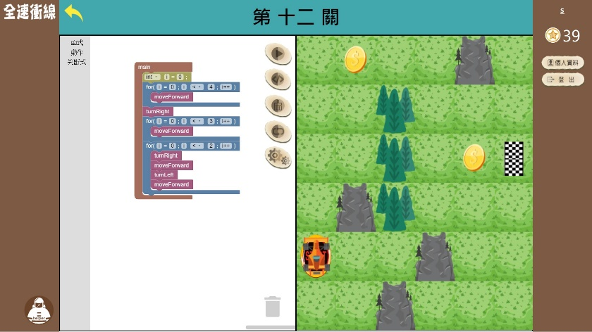

圖12 Blockly積木模式遊玩關卡頁面

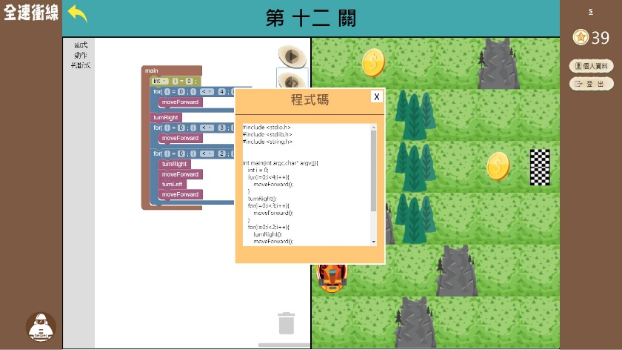

圖13轉譯積木視窗

除了主要教學關卡，還設置了第三帝國-失落帝國，其內容與其他兩個帝國不同，遊玩方式為玩家創造地圖上傳至伺服器端，讓其他玩家能夠遊玩該地圖，其目的是為了讓玩家經由發揮想像力創造地圖的過程中，更加熟悉對程式碼的應用，以及增加此遊戲的可玩性及多變性。點擊失落帝國進入玩家自訂地圖頁面，此頁面將顯示其他玩家所創建的地圖以及該地圖的名稱、遊玩條件、製作者、評價、上架日期、地圖簡介，可在此頁面點擊想遊玩的地圖進行遊玩，也可進入我的自訂地圖頁面（如圖14）管理自己的地圖，對地圖做上/下架、檢測、刪除的動作，接著點擊左下創建地圖按鈕進入創建及修改地圖頁面（如圖15）對地圖進行各種設定，包括新增物件、刪除物件、調整地圖大小、設定地形…等，由玩家發揮想像力創造各式各樣的關卡。

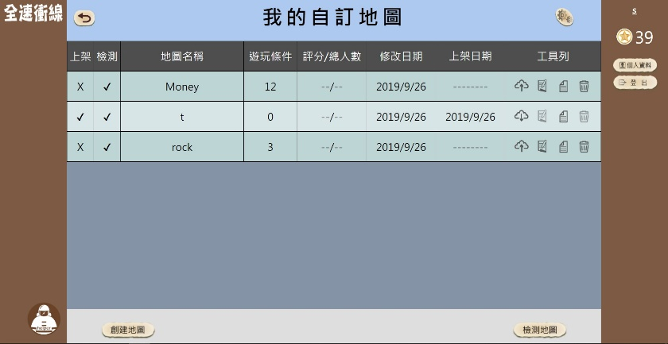

圖14我的自訂地圖頁面

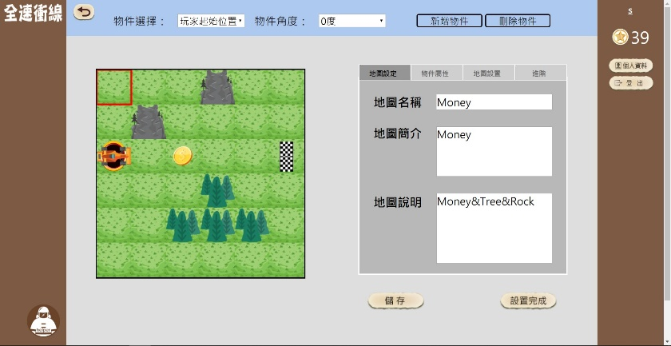

圖15創建及修改地圖頁面

關於後臺管理的部分，管理員能夠經由登入頁面輸入管理員帳號密碼以管理員身分進入至後臺管理首頁，可在此頁面選擇管理會員、進入遊戲、查看統計資料，點擊管理會員將進入管理會員頁面（如圖16），此頁面將顯示所有玩家的個人資料（帳號、名稱、信箱、星星數、已達到的最高關卡、使用者狀態），管理員可透過此頁面查看是否有玩家舞弊修改遊戲資料，並且可選擇玩家將其封鎖或解除封鎖。管理員於管理員首頁點擊進入遊戲將以管理員身分進入至遊戲中，並有著管理員的自動輸入指令功能方便檢測各關卡。管理員於管理員首頁點擊統計資料即可進入統計資料頁面，該頁面將顯示1-50關關卡的通關情況包括已遊玩人數、通關率、平均失敗次數，並以折線圖（如圖17）及長條圖（如圖18）表示，管理員即可藉由這些資料分析關卡難易度是否恰當及使用者通關情形。

圖16管理會員頁面

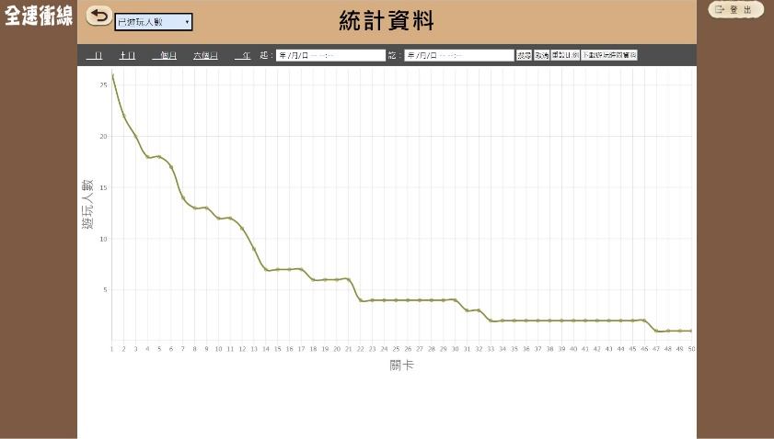

圖17統計資料-已遊玩人數

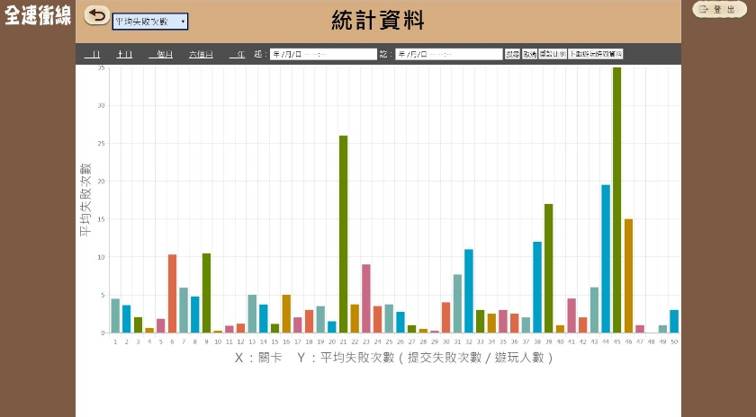

圖18統計資料-平均失敗次數

**6.結論**

本專題中，我們研製了一款名為《全速衝線》的平臺，藉以實現降低使用者學習程式時的焦慮感與讓使用者可以在學習的過程中得到適當的回饋的目的。

　　基於遊戲式學習的原理與Blockly程式積木技術，此一平臺具有多項特色，包括了用圖形化的程式積木以減緩使用者的枯燥感；以及將程式的執行結果，用遊戲的動畫來呈現讓使用者提升學習的樂趣；以及藉著平台所設計的關卡讓使用者可以依照自己的學習進程或相關課程的教學進度來遊玩遊戲，都可以達到自主學習的目的，並且與課堂進度所進行遊戲能達到雙倍學習的成效與基礎，使其提高學習程式的熱情。

　　此一平臺經驗證後，已能達到改善使用者學習程式時因無法得到實際的回饋而對學習失去興趣的目的。然而，在教學程式語言的種類方面，此一平臺仍有需要加強之處，因此，未來我們將新增比對功能，將使用者所撰寫的程式與正確解答進行比對，使得平台能夠指出使用者所撰寫的程式有哪裡可以進行改善以及新增此平臺所能對應的程式，例如：python、Java...等，讓使用者可以學習多種程式語言。

**7.相關文獻**

**[1]**[**Google Introduces Kids to Coding Through Blockly Games Project**](https://www.eweek.com/it-management/google-introduces-kids-to-coding-through-blockly-games-project)By: [Todd R. Weiss](https://www.eweek.com/Authors/todd-r.-weiss) | August 17, 2014

[2] Prensky, M. (2007). Digital game-based learning. St. Paul, MN: Paragon House

[3] Selnow, G. W., & Reynolds, H. (1984). Some opportunity costs of television viewing. Journal of Broadcasting & Electronic Media, 28, 315-322.

[4] 簡晨卉，數位遊戲式學習在城鄉國小數學加減法學習成效之研究，國立台中教育大學數位內容科技學系碩士班，碩士論文，民國102年。

[5] 何昱穎、張智凱、劉寶鈞（2010）。程式設計課程之學習焦慮降低與學習動機維持–以Scratch為補救教學工具。數位學習科技期刊，2（1），11-32。

[6] 陳冠岑，以Scratch學習程式設計及其與學習者認知風格的關聯性，國立交通大學理學院科技與數位學習課程。碩士論文，民國101年6月。

## [7] [Summer Games: Learn to Program](http://ai.googleblog.com/2014/08/summer-games-learn-to-program.html) Monday, August 11, 2014

## [8] 積木式程式設計 陳婉凌 著

全速衝線  
指導老師 江傳文 副教授

**附錄**

參賽組員：劉豐銘、劉晉豪、謝正德、林浚誠

**材料成本**

|  |  |  |  |  |  |
| --- | --- | --- | --- | --- | --- |
| 項次 | 項目 | 規格 | 數量 | 單價(元) | 金額(元) |
| 1 | 美工設計 |  | 1 | 4,500 | 4,500 |
| 2 |  |  |  |  |  |
| 3 |  |  |  |  |  |
| 4 |  |  |  |  |  |
| 5 |  |  |  |  |  |
| 6 |  |  |  |  |  |
| 7 |  |  |  |  |  |
| 8 |  |  |  |  |  |
| 9 |  |  |  |  |  |
| 10 | 其他零配件及耗材 |  |  |  |  |
|  | 合計 | | | | 4,500 |

**設備折舊** (使用設備折舊金額以購買價格的1/5計算)

|  |  |  |  |  |  |
| --- | --- | --- | --- | --- | --- |
| 項次 | 項目 | 規格 | 數量 | 單價(元) | 金額(元) |
| 1 |  |  |  |  |  |
| 2 |  |  |  |  |  |
| 3 |  |  |  |  |  |
| 4 |  |  |  |  |  |
| 5 |  |  |  |  |  |
| 6 |  |  |  |  |  |
| 7 |  |  |  |  |  |
| 8 |  |  |  |  |  |
| 9 |  |  |  |  |  |
| 10 |  |  |  |  |  |
|  | 合計 | | | |  |

**人力成本**

|  |  |  |  |  |  |
| --- | --- | --- | --- | --- | --- |
| 項次 | 工作項目 | 說明 | 工時 | 單價(元) | 金額(元) |
| 1 |  |  |  |  |  |
| 2 |  |  |  |  |  |
| 3 |  |  |  |  |  |
| 4 |  |  |  |  |  |
| 5 |  |  |  |  |  |
| 6 |  |  |  |  |  |
| 7 |  |  |  |  |  |
| 8 |  |  |  |  |  |
| 9 |  |  |  |  |  |
| 10 | 雜項工作 |  |  |  |  |
|  | 合計 | | | |  |

**組員貢獻度** (全部組員貢獻度合計100%)

|  |  |  |  |
| --- | --- | --- | --- |
| 學號 | 姓名 | 主要工作項目 | 貢獻度(%) |
| 0551047 | 劉豐銘 | 後端功能、介面各功能、遊戲運行機制 | 30% |
| 0551009 | 劉晉豪 | 介面實作、程式積木開發、統計圖表製作 | 30% |
| 0551045 | 謝正德 | 介面設計、關卡設計、遊戲規劃 | 25% |
| 0551097 | 林浚誠 | 關卡設計、測試關卡 | 15% |

全速衝線

功能說明、畫面命名

組員：劉晉豪、謝正德、劉豐銘、林浚誠

|  |  |  |
| --- | --- | --- |
| 功能項目 | 功能項目操作 | 說明 |
| 會員管理 | 註冊會員 | 訪客可於註冊頁面填寫個人資料（帳號、名稱、信箱、密碼）來註冊成為會員。  使用者可於登入頁面（如圖1）點擊下方的【註冊】按鈕進入註冊頁面（如圖2），並於該頁面填寫基本個人資料（帳號、名稱、信箱、密碼），輸入完資料後，點擊【確認註冊】按鈕，成功註冊即可使用此帳號登入遊戲，系統將會切換至登入頁面（如圖1）。  一張含有 文字, 白板 的圖片  自動產生的描述  圖1.登入畫面  一張含有 文字, 白板 的圖片  自動產生的描述  圖2.註冊頁面 |
| 修改密碼 | 會員可將舊有的密碼修改為新密碼或是找回密碼。  忘記密碼的會員可於登入頁面（如圖１）點擊【忘記密碼】進入忘記密碼頁面（如圖3）並於該視窗輸入所需資料（使用者帳號、信箱），輸入完資料後點擊【確認】按鈕，成功確認後，系統會將新密碼寄信至使用者信箱。  已登入的會員可於遊戲首頁頁面（如圖4）點擊右上方的【個人資料】按鈕開啟個人資料視窗（如圖5a）點擊【修改密碼】按鈕開啟修改密碼視窗（如圖6a），並於該視窗輸入所需資料（舊密碼、新密碼），輸入完資料後點擊【確認】，成功修改即可在下次登入時使用新密碼。  整體呈現效果如圖5（b）、圖6（b）所示。  一張含有 文字, 白板 的圖片  自動產生的描述  圖3.忘記密碼頁面    圖4.遊戲首頁頁面    圖5a.個人資料視窗    圖5b.個人資料頁面    圖6a.修改密碼視窗    圖6b.修改密碼頁面 |
| 查看成就 | 會員可點擊遊戲畫面中成就按鈕來查看遊戲內所獲得的成就。已登入的會員可於遊戲首頁頁面（如圖4）點擊右下方的【成就大全】圖示開啟成就視窗（如圖7a），並於該視窗檢視至今關卡出現過的所有指令。  整體呈現效果如圖7（b）所示。    圖7a.成就視窗    圖7b.成就頁面 |
| 關卡遊玩 | 檢視關卡 | 玩家可以透過點擊關卡按鈕來檢視關卡內容或遊玩關卡。  玩家在遊戲首頁頁面（如圖4）點擊普魯斯帝國或庫魯瑪帝國進入選擇關卡頁面（如圖8），並於該頁面點擊帝國地圖路線上的【關卡】按鈕，即可開啟關卡確認頁面（如圖9），可查看該主要教學語法及關卡簡介，接著點擊右方【進入關卡】即可進入遊玩關卡頁面（如圖10），並於該頁面查看關卡地圖、關卡說明、可用指令、編輯程式碼區塊及遊玩關卡。    圖8.選擇關卡頁面    圖9.確認關卡頁面    圖10.遊玩關卡頁面 |
| 解鎖關卡 | 玩家須通過指定關卡才能開啟後續關卡。  新註冊帳號之玩家將無法遊玩庫魯瑪帝國，需通關普魯斯帝國所有關卡後才可回到遊戲首頁頁面（如圖4）點擊庫魯瑪帝國解鎖該帝國關卡，解鎖成功即可遊玩庫魯瑪帝國之關卡。 |
| 查看紀錄 | 玩家可查看遊玩後的關卡紀錄，包括程式碼、指令積木、最短程式碼。  玩家在任一帝國之選擇關卡頁面（如圖8）點擊已遊玩過之關卡並於關卡確認頁面（如圖9）點擊【查看紀錄】按鈕開啟查看紀錄視窗（如圖11a），該視窗將顯示該關卡已獲得的最高星星數、最少指令個數、創造最佳紀錄時的程式碼。  整體呈現效果如圖11（b）所示。    圖11a.查看紀錄視窗    圖11b.查看記錄頁面 |
| 設定環境 | 玩家可設定遊戲環境（遊戲音樂開關、音量大小、遊戲動畫速度）。  已登入玩家可於遊戲首頁頁面（如圖4）、選擇關卡頁面（如圖8）、遊玩關卡頁面（如圖10）、失落帝國首頁頁面（如圖16）、我的自訂地圖頁面（如圖17）、檢測地圖頁面（如圖19）中點擊齒輪圖示的【設定】按鈕，即可開啟設定視窗（如圖12a），並於該視窗設定是否開啟遊戲音樂、遊戲音樂大小、遊戲動畫速度等設定。  整體呈現效果如圖12（b）所示。  一張含有 螢幕擷取畫面 的圖片  自動產生的描述  圖12a.設定視窗    圖12b.設定頁面 |
| 程式編輯 | 撰寫指令 | 玩家可用當前關卡所提供的指令來撰寫過關所需的程式碼。  玩家在遊玩關卡頁面時（如圖10）可依據關卡說明、可用指令區及自身的程式功力於程式區撰寫過關所需的程式碼。 |
| 組合積木 | 玩家可用當前關卡所提供的Blockly積木來完成過關所需的積木組合。  玩家在選擇關卡頁面（如圖8）可點擊右上角【程式碼／積木】按鈕切換至積木模式，再進入任一可遊玩關卡，原本左方程式區將變成Blockly積木區（如圖13），而可用指令區將顯示Blockly積木的分類，點擊分類並將指令拉至組裝積木區即可組裝積木來完成通關所需之程式碼。    圖13.Blockly模式遊玩關卡頁面 |
| 提交程式 | 無論玩家是自行撰寫或透過積木來完成程式的組合，皆可透過提交程式來完成遊戲。  玩家在遊玩關卡頁面（如圖10）不管是透過輸入程式碼或是組裝積木的方式完成程式碼，皆可在編輯完程式後，點擊程式區右上方的【執行】按鈕提交程式碼並進行編譯，程式碼編譯完成後，右方地圖區角色將根據程式碼執行指定動作，動作結束後將根據遊戲結果出現遊戲結果視窗（如圖14a）。  整體呈現效果如圖14（b）所示。    圖14a.遊戲結果視窗    圖14b.遊戲結果頁面 |
| 重置地圖 | 玩家可透過關卡內重置地圖的功能來達成一鍵將地圖區的元素初始化。  玩家在遊玩關卡頁面（如圖10）已提交程式碼並出現遊戲結果視窗（如圖14a）後點選【重新開始】，此時畫面即會回到遊玩關卡頁面（如圖10），但已提交的程式碼將會依舊存在程式區，角色及地圖也將處於已執行過程式碼的狀態，可於此時點擊【重置地圖】按鈕，將角色及地圖返回至初始狀態。 |
| 重置關卡 | 玩家可透過關卡內重置關卡的功能來達成一鍵將程式區的內容及地圖區的元素全部初始化。  玩家在遊玩關卡頁面（如圖10）已提交程式碼並出現遊戲結果視窗（如圖14a）後點選【重新開始】，此時畫面即會回到遊玩關卡頁面（如圖10），但已提交的程式碼將會依舊存在程式區，角色及地圖也將處於已執行過程式碼的狀態，可於此時點擊【重置關卡】按鈕，將程式區、角色及地圖返回至初始狀態。 |
| 轉譯積木 | 玩家可透過轉譯積木，將當前積木的組合轉換成C語言來對照當前積木的組合。  玩家以積木模式進入任一可遊玩關卡時，程式區將變為組裝程式區，並多出【轉譯積木】按鈕，點擊此按鈕即可將當前已組裝好的程式積木轉成C語言程式碼並顯示於轉譯積木視窗中（如圖15a）。  整體呈現效果如圖15（b）所示。    圖15a.轉譯積木視窗    圖15b.轉譯積木頁面 |
| 地圖設置 | 創建地圖 | 玩家可進入失落帝國的創建及修改地圖頁面，以各種物件及設定來創建自己的地圖。  玩家在遊戲首頁點擊失落帝國進入失落地圖首頁頁面（如圖16）並於該頁面左下角點擊【自訂地圖】按鈕進入我的自訂地圖頁面（如圖17）再點擊左下角【創建地圖】即可進入創建及修改地圖頁面（如圖18），並於此頁面自訂一張新的地圖，能夠新增物件、刪除物件、調整地圖大小、設定地圖物件屬性、設定地圖名稱、簡介及說明，自訂完成後點擊【儲存】或【設置完成】即完成創建此地圖，此地圖將出現在我的自訂地圖頁面（如圖17）。    圖16.失落帝國首頁    圖17.我的自訂地圖頁面    圖18.創建及修改地圖頁面 |
| 修改地圖 | 玩家可透過修改地圖按鈕進入創建及修改地圖介面來修改已創建的地圖。  玩家在我的自訂地圖頁面（如圖17）可點選已創建且未處於上架狀態之地圖的工具列點擊【修改地圖】按鈕，進入創建及修改地圖頁面（如圖18），修改完畢後點擊【儲存】以及【設置完成】按鈕，顯示儲存成功即為地圖已修改成功。 |
| 上架地圖 | 玩家可透過上架地圖按鈕將已創建並已通過檢測的地圖上架供其他使用者遊玩。  玩家在我的自訂地圖頁面（如圖17）點選已創建的地圖並點擊右下角檢測地圖進入檢測地圖頁面（如圖19），檢測通過後檢測狀態列將會變為打勾，此時點擊該地圖工具列的【上架地圖】即會開啟上架視窗（如圖20a），並選擇立即上架或定時上架，若選擇立即上架則會將該地圖立即上架至伺服器讓其他玩家進行遊玩，若選擇定時上架，則會在選定的時間進行上架的動作，而未到選定的時間前上架狀態將會顯示沙漏，並在上架時間顯示距離選定的上架時間剩餘多久時間。  整體呈現效果如圖20（b）所示。    圖19.檢測地圖頁面    圖20a.上架視窗    圖20b.上架頁面 |
| 下架地圖 | 玩家可透過下架地圖按鈕將已上架的地圖下架，使其可進行修改或刪除。  玩家在我的自訂地圖頁面（如圖17）點選任一已上架地圖工具列的【下架地圖】即可將該地圖下架，並對其進行修改、刪除、檢測的動作，若只將其下架，未做出任何修改，則可立即再上架，若有修改的動作則需再次通過檢測地圖才可再次上架，且地圖遊玩紀錄會被清空。 |
| 刪除地圖 | 玩家可透過刪除地圖按鈕將已創建好的未檢測、已檢測、已下架地圖刪除掉。  玩家在我的自訂地圖頁面（如圖17）點選任一未處於上架狀態的地圖之工具列的【刪除地圖】即可刪除該地圖。 |
| 遊玩地圖 | 玩家在失落帝國首頁頁面（如圖16）可選擇想遊玩之地圖並點擊右下角進入地圖按鈕進入遊玩地圖頁面（如圖21）遊玩其他玩家製作的地圖，並在遊玩結束後開啟評分視窗（如圖22a）給予評分。  整體呈現效果如圖22（b）所示。    圖21.遊玩地圖頁面    圖22a.評分視窗    圖22b.評分頁面 |
| 後台管理 | 管理會員 | 管理員可以查看所有玩家之帳號、使用者名稱、信箱、星星數、可遊玩的最高關卡、使用者帳號狀態，並可封鎖或解除封鎖會員。  管理員在登入頁面（如圖1）輸入管理員帳號及密碼並點擊【登入】，成功登入則跳轉至管理員首頁（如圖23），點擊【管理會員】按鈕進入管理會員頁面（如圖24），並於此頁面查看所有玩家之帳號、使用者名稱、信箱、星星數、可遊玩的最高關卡、使用者帳號狀態，若要封鎖/解鎖玩家，點選欲操作之玩家並點擊右下角【封鎖/解除封鎖】按鈕，即可完成動作，被封鎖之玩家將無法登入遊戲。    圖23.管理員首頁頁面  一張含有 螢幕擷取畫面 的圖片  自動產生的描述  圖24.管理會員頁面 |
| 統計資料 | 管理員可以查看已遊玩人數、玩家的通關率及平均失敗次數等資訊來做出的統整圖表。  管理員在登入頁面（如圖1）輸入管理員帳號及密碼並點擊【登入】，成功登入則跳轉至管理員首頁（如圖23），點擊【統計資料】按鈕進入統計資料頁面，並於此頁面查看已遊玩人數（如圖25）、通關率（如圖26）、平均失敗次數（如圖27），並可選擇顯示時間區段或起訖時間也可在圖表中滾動滑鼠滾輪縮放圖表大小。    圖25.統計資料頁面-已遊玩人數    圖26.統計資料頁面-通關率    圖27.統計資料頁面-平均失敗次數 |
| 管理關卡 | 管理員可以管理員身分進入遊戲並修改關卡設定。  管理員登入後，於管理員首頁按下【進入遊戲】，選擇任一關卡後點擊關卡名稱旁的編輯圖示，即可進入編輯關卡頁面（如圖28）修改關卡設定，並可點擊左下角的小幫手圖示開啟修改關卡說明視窗（如圖29）  一張含有 螢幕擷取畫面 的圖片  自動產生的描述  圖28.編輯關卡頁面  一張含有 螢幕擷取畫面 的圖片  自動產生的描述  圖29.編輯關卡說明頁面 |

玩家操作說明

　　點擊遊戲網址後，進入的第一個頁面

圖1.登入頁面

　　於登入頁面（如圖1）點擊【註冊】後進入註冊頁面

圖2.註冊頁面

　　於登入頁面（如圖1）點擊【忘記密碼】進入忘記密碼頁面

圖3.忘記密碼頁面

　　於登入頁面（如圖1）點擊【登入】進入遊戲首頁頁面



圖4.遊戲首頁頁面

　　於遊戲首頁頁面（如圖4）、選擇關卡頁面（如圖7）點擊右方【個人資料】開啟個人資料視窗

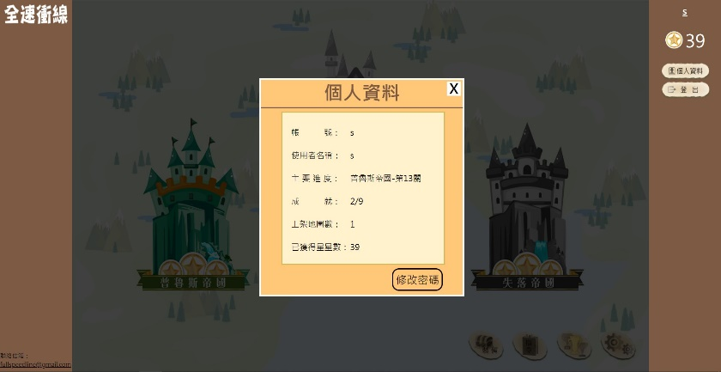

圖5 個人資料視窗

　　於個人資料視窗（如圖5）點擊【修改密碼】開啟修改密碼視窗

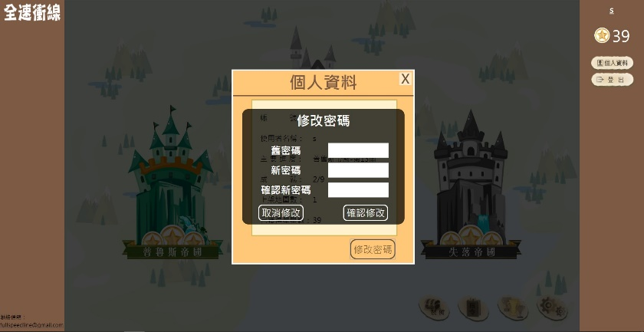

圖6修改密碼視窗

　　於遊戲首頁頁面（如圖4）點擊普魯斯帝國或庫魯瑪帝國進入選擇關卡頁面

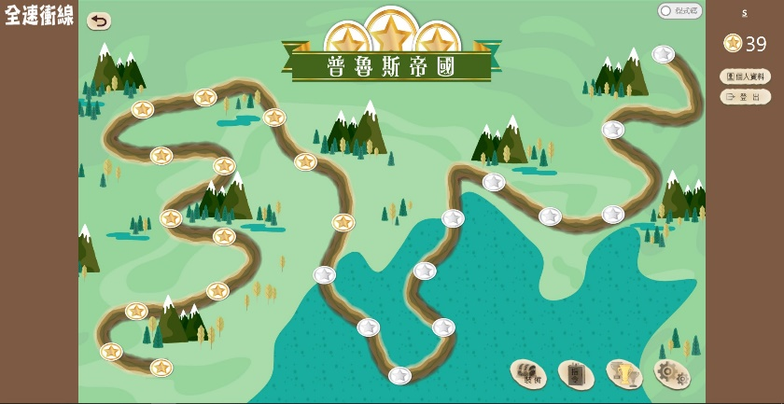

圖7選擇關卡頁面

　　於選擇關卡頁面（如圖7）點擊任一可遊玩關卡開啟關卡確認視窗



圖8關卡確認視窗

　　於關卡確認視窗（如圖8）點擊【查看紀錄】開始查看紀錄視窗

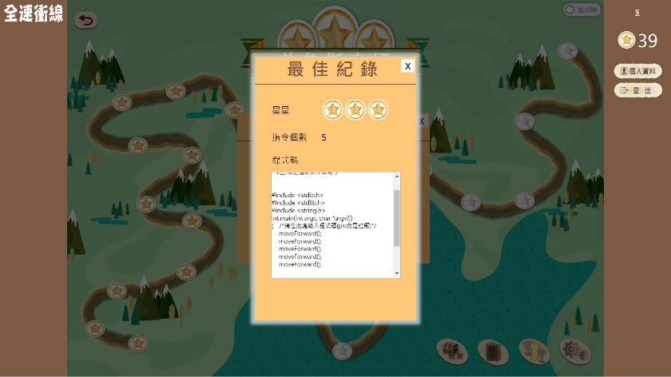

圖9查看紀錄視窗

　　於關卡確認視窗點擊【進入關卡】進入遊玩關卡頁面



圖10遊玩關卡頁面

　　於選擇關卡頁面（如圖7）點擊右上角【程式碼/積木】可切換至積木模式再進入遊玩關卡頁面



圖11積木模式遊玩關卡頁面

　　於積木模式遊玩關卡頁面點擊【轉譯積木】開啟轉譯積木視窗



圖12轉譯積木視窗

　　於遊玩關卡頁面（如圖10）編輯程式碼並點擊【執行】，程式碼編輯完成及動畫播放完畢後彈出遊戲結果視窗

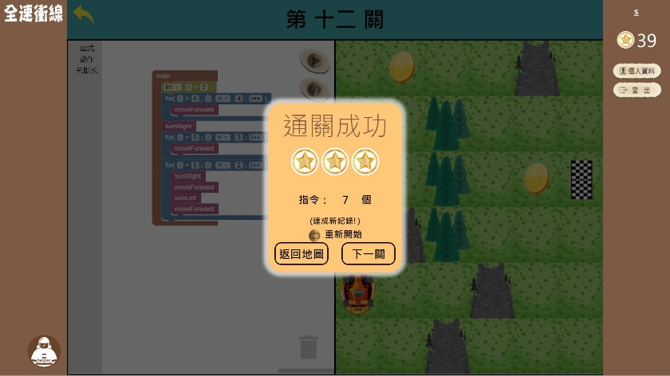

圖13遊戲結果視窗

　　於遊戲首頁頁面（如圖4）、選擇關卡頁面（如圖7）點擊【成就】開啟成就視窗

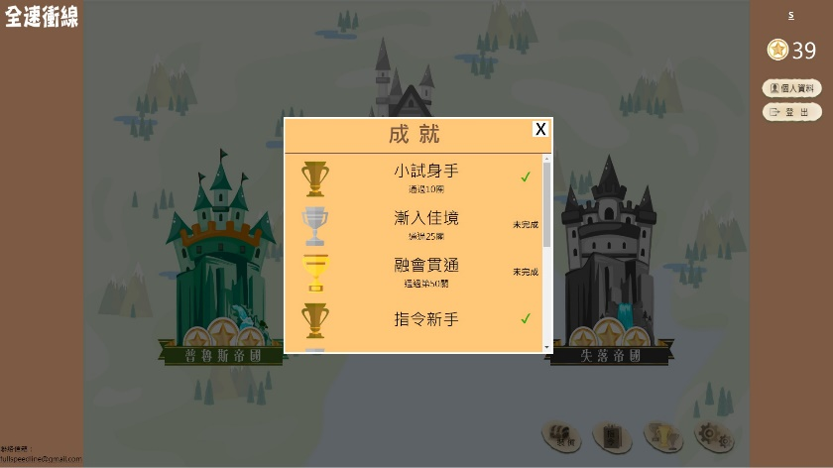

圖14成就視窗

　　於所有頁面點擊齒輪圖示的【設定】開啟設定視窗

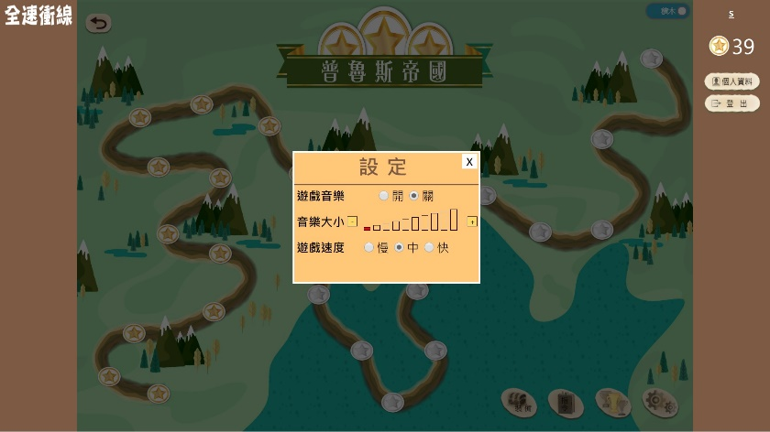

圖15設定視窗

　　於遊戲首頁頁面（如圖4）點擊失落帝國進入玩家自訂地圖頁面

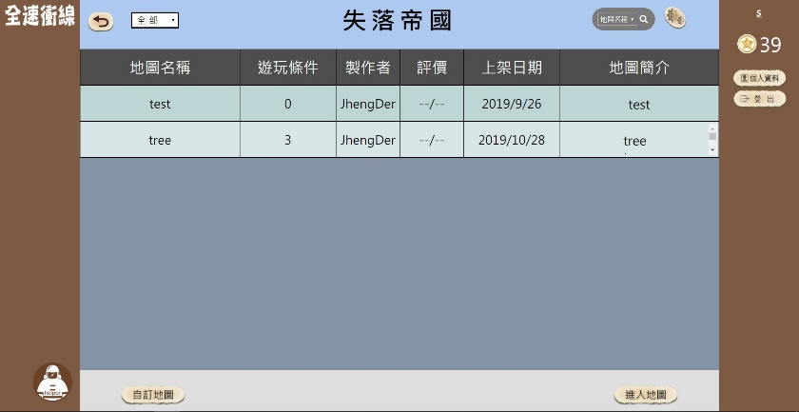

圖16玩家自訂地圖頁面

　　於玩家自訂地圖頁面（如圖16）點擊左下角【自訂地圖】進入我的自訂地圖頁面



圖17我的自訂地圖頁面

　　於我的自訂地圖頁面（如圖17）點擊左下角【創建地圖】進入創建及修改地圖頁面



圖18創建及修改地圖頁面

　　於我的自訂地圖頁面（如圖17）點擊右下角【檢測地圖】進入檢測地圖頁面

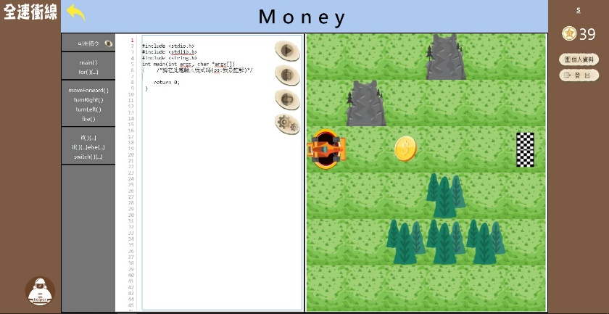

圖19檢測地圖頁面

　　於我的自訂地圖頁面（如圖17）點擊【上架】開啟上架視窗

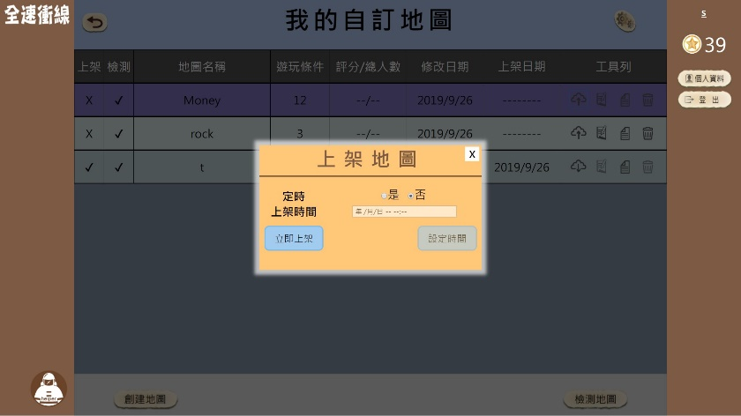

圖20上架視窗

管理員操作說明

　　於登入頁面（如圖1）輸入管理員帳號、密碼再點擊【登入】進入管理員首頁

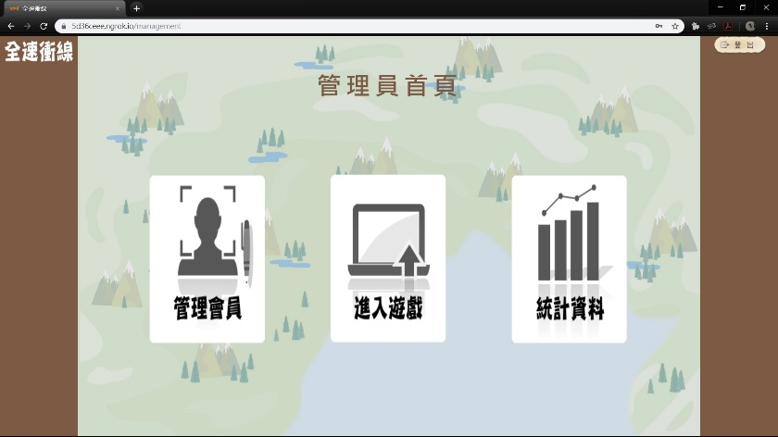

圖21管理員首頁

　　於管理員首頁（如圖21）點擊【管理會員】進入管理會員頁面

圖22管理會員頁面

　　於管理員首頁（如圖21）點擊【統計資料】進入統計資料頁面並選擇已遊玩人數



圖23統計資料頁面-已遊玩人數

　　於管理員首頁（如圖21）點擊【統計資料】進入統計資料頁面並選擇通關率

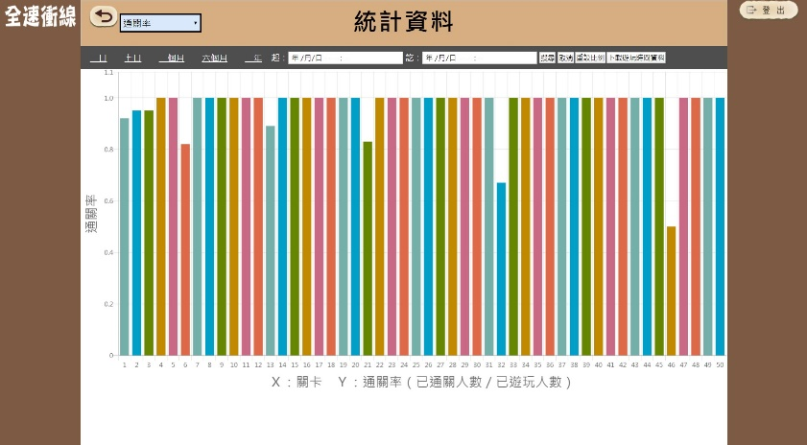

圖24統計資料頁面-通關率

　　於管理員首頁（如圖21）點擊【統計資料】進入統計資料頁面並選擇平均失敗次數



圖25統計資料頁面-平均失敗次數